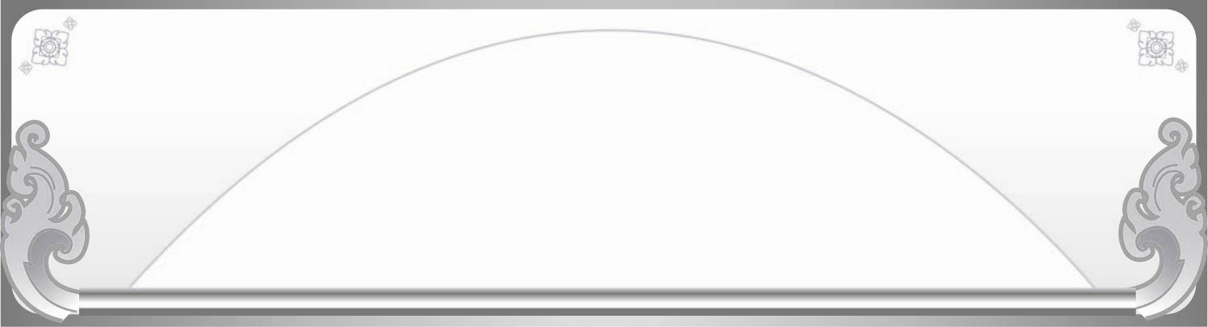
หน่วยการเรียนรู้ที่ ๒๔ สระ โ-ะ

เวลา ๕ ชั่วโมง

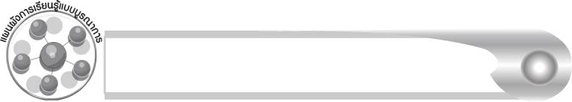
แผนผังการเรียนรู้แบบบูรณาการ

สระ โ-ะ

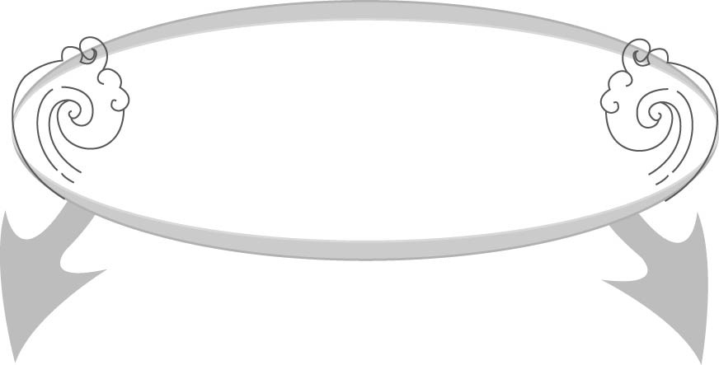
ศิลปะ : ดนตรี - นาฏศิลป์
 การร้องเพลง
 การรำวง
 การส่งลูกบอล
สุขศึกษาและพลศึกษา
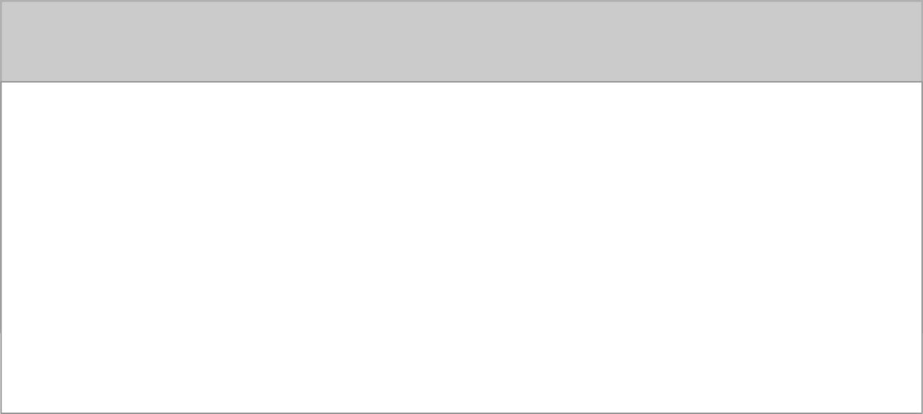

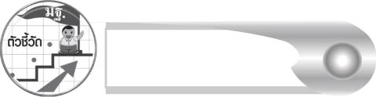
ตัวชี้วัด


 อ่านออกเสียงคำ คำคล้องจอง และข้อความสั้น ๆ (ท ๑.๑ ป. ๑/๑)
 บอกความหมายของคำและข้อความที่อ่าน (ท ๑.๑ ป. ๑/๒)
 คัดลายมือตัวบรรจงเต็มบรรทัด (ท ๒.๑ ป. ๑/๑)
 เขียนสื่อสารด้วยคำและประโยคง่าย ๆ (ท ๒.๑ ป. ๑/๒)
 ตอบคำถามและเล่าเรื่องที่ฟังและดูทั้งที่เป็นความรู้และความบันเทิง (ท ๓.๑ ป. ๑/๒)
 เขียนสะกดคำและบอกความหมายของคำ (ท ๔.๑ ป. ๑/๒)

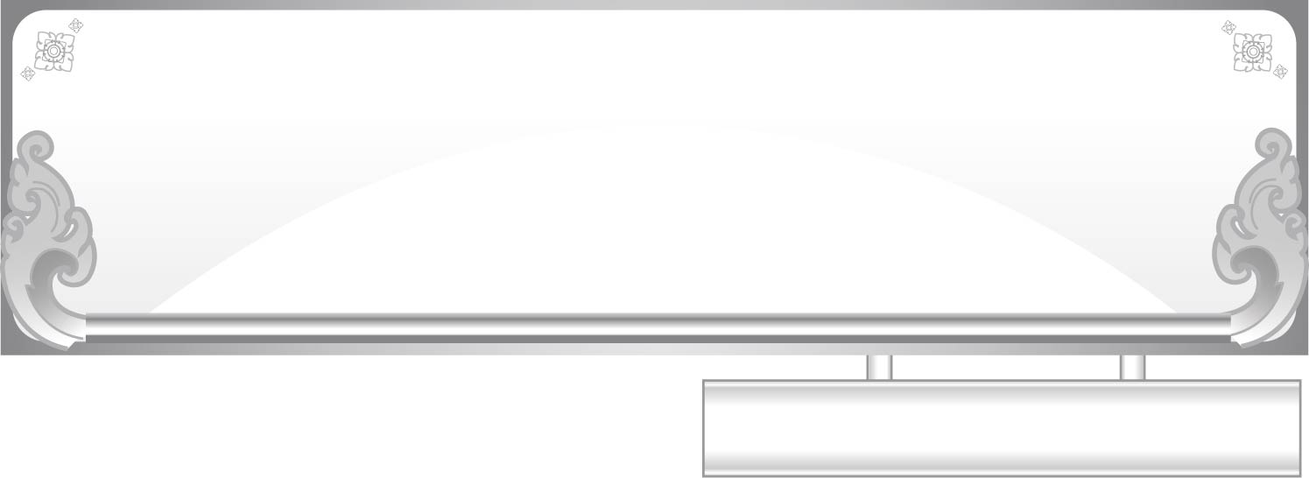
หน่วยการเรียนรู้ที่ ๒๔ สระ โ-ะ

แผนการจัดการเรียนรู้ที่ ๑
เรื่อง วิธีเขียนและตำแหน่งของสระ โ-ะ

ชั้นประถมศึกษาปีที่ ๑ เวลา ๑ ชั่วโมง

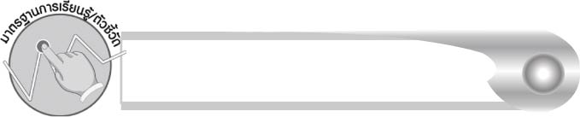
มาตรฐานการเรียนรู้/ตัวชี้วัด

มาตรฐานการเรียนรู้
มาตรฐาน ท ๒.๑ ใช้กระบวนการเขียนเขียนสื่อสาร เขียนเรียงความ ย่อความ และเขียนเรื่องราวในรูปแบบต่าง ๆ เขียนรายงานข้อมูลสารสนเทศและรายงานการศึกษาค้นคว้าอย่างมีประสิทธิภาพ
ตัวชี้วัด
ท ๒.๑ ป. ๑/๑ คัดลายมือตัวบรรจงเต็มบรรทัด
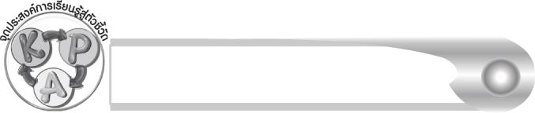
จุดประสงค์การเรียนรู้สู่ตัวชี้วัด

๑. อธิบายวิธีการเขียนสระโ-ะ และตำแหน่งของสระ โ-ะ (K)
๒. เขียนสระ โ-ะ ได้ถูกวิธี และถูกตำแหน่ง (P)
๓. กระตือรือร้นในการร่วมกิจกรรม (A)
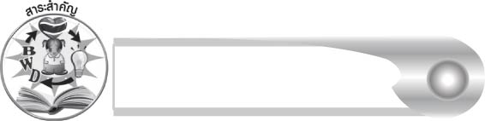
สาระสำคัญ

สระ โ-ะ เริ่มเขียนจาก โ- ไว้ข้างหน้าพยัญชนะต้น และ -ะ ไว้ข้างหลังพยัญชนะต้น
โดยเขียนจากหัวตัวอักษร คำที่มีตัวสะกด สระ โ-ะ จะลดรูปไป

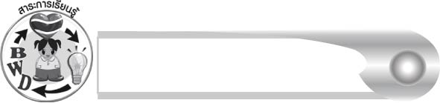
สาระการเรียนรู้

๑. วิธีการเขียนสระ โ-ะ
๒. ตำแหน่งของสระ โ-ะ


สมรรถนะสำคัญของผู้เรียน

๑. ความสามารถในการสื่อสาร
- ทักษะการอ่าน
- ทักษะการเขียน
- ทักษะการฟัง การดู และการพูด
๒. ความสามารถในการคิด
- การจำแนก
- การสรุปความรู้
๓. ความสามารถในการแก้ปัญหา

คุณลักษณะอันพึงประสงค์

ใฝ่เรียนรู้
ตัวชี้วัดที่ ๔.๑ ตั้งใจ เพียรพยายามในการเรียนและเข้าร่วมกิจกรรมการเรียนรู้
มุ่งมั่นในการทำงาน
ตัวชี้วัดที่ ๖.๑ ตั้งใจและรับผิดชอบในการปฏิบัติหน้าที่การงาน
ตัวชี้วัดที่ ๖.๒ ทำงานด้วยความเพียรพยายามและอดทนเพื่อให้งานสำเร็จ
ตามเป้าหมาย
รักความเป็นไทย
ตัวชี้วัดที่ ๗.๒ เห็นคุณค่าและใช้ภาษาไทยในการสื่อสารได้อย่างถูกต้อง
เหมาะสม

ชิ้นงานหรือภาระงาน (หลักฐาน ร่องรอยแสดงความรู้)

การเขียนสระ โ-ะ
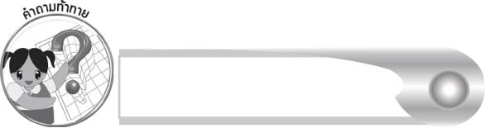
คำถามท้าทาย

สระ โ-ะ มีลักษณะเด่นอย่างไร

การจัดกิจกรรมการเรียนรู้

๑. ให้นักเรียนเล่นเกมยี่สิบคำถาม โดยครูจะใบ้ให้ว่าเป็นสิ่งของ นักเรียนช่วยกันตั้งคำถามถามครู ครูจะตอบได้เพียง ใช่หรือไม่ใช่ เท่านั้น ซึ่งนักเรียนต้องหาคำตอบให้ได้ก่อนถามครบ ๒๐ คำถาม (คำตอบ คือ โต๊ะ)
๒. ครูติดบัตรคำเฉลยบนกระดาน ให้นักเรียนสังเกตว่าคำนี้ประสมด้วยสระใด (สระ โ-ะ) และช่วยกันบอกตำแหน่งของสระ โ-ะ
๓. ครูติดแผนภูมิแสดงทิศทางการเขียนสระ โ-ะ บนกระดาน ให้นักเรียนสังเกตแล้วช่วยกันอธิบายวิธีการเขียน
๔. ครูเขียนสระ โ-ะ บนกระดานช้า ๆ ให้นักเรียนดูเป็นตัวอย่าง แล้วฝึกเขียนโดยใช้นิ้วชี้เขียน
บนโต๊ะ
๕. ให้นักเรียนช่วยกันหาคำตอบของปริศนาคำทายต่อไปนี้
ฉันคืออะไร รู้ไหมหนูจ๋า
บินเก่งเชียวหนา เรียกว่าอะไร (นก)
๖. ครูติดบัตรคำเฉลยบนกระดาน ให้นักเรียนอ่านสะกดคำตามครู เพื่อสังเกตเสียงสระของคำ
(นอ-โอะ-กอ-นก)
๗. ครูอธิบายให้นักเรียนฟังว่า คำที่ประสมด้วยสระ โ-ะ เมื่อมีตัวสะกด สระ โ-ะ จะลดรูปไป เหลือเพียงพยัญชนะต้นกับตัวสะกด วิธีตรวจสอบคือให้นักเรียนอ่านสะกดคำหรือจำแนกส่วนประกอบของคำ
๘. ให้นักเรียนเล่นเกมรำวงสระ โ-ะ ครูสอนนักเรียนร้องเพลงใกล้เข้ามาอีกนิด จากนั้นให้นักเรียนช่วยกันร้องเพลง ครูจะเป็นผู้ไปเชิญนักเรียนออกมารำวงทีละ ๒ คน คนที่ถูกเชิญจะต้องออกมาเขียน สระโ-ะ บนกระดาน ครูและนักเรียนร่วมกันตรวจสอบความถูกต้อง จากนั้นครูจึงไป

เชิญนักเรียนคู่ต่อไป
เพลง ใกล้เข้ามาอีกนิด
ใกล้เข้ามาอีกนิด ชิดชิดเข้ามาอีกหน่อย
สวรรค์น้อยน้อย อยู่ในวงฟ้อนรำ
รูปหล่อเขาเชิญมาเล่น เนื้อเย็นเขาเชิญมารำ
มองมานัยน์ตาหวานฉ่ำ มาซิมารำกับพี่นี้เอย

๙. ให้นักเรียนและครูร่วมกันสรุปความรู้ ดังนี้
๏ สระ โ-ะ เริ่มเขียนจาก โ- ไว้ข้างหน้าพยัญชนะต้น และ -ะ ไว้ข้างหลังพยัญชนะต้น โดยเขียนจากหัวตัวอักษร คำที่มีตัวสะกด สระ โ - ะ จะลดรูปไป
๑๐. ให้นักเรียนร่วมกันแสดงความคิดเห็น โดยครูใช้คำถามท้าทาย ดังนี้
๏ สระ โ-ะ มีลักษณะเด่นอย่างไร
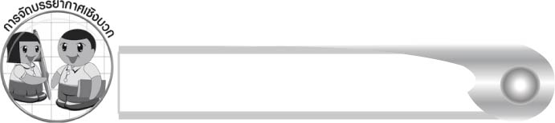
การจัดบรรยากาศเชิงบวก

ครูจัดกิจกรรมโดยสอดแทรกการฝึกฝนทักษะทางภาษา ให้นักเรียนได้แสดงออกโดย
ไม่รู้สึกว่าถูกบังคับ ครูชมเชยนักเรียนทุกคนโดยเฉพาะนักเรียนที่เขียนได้ดี
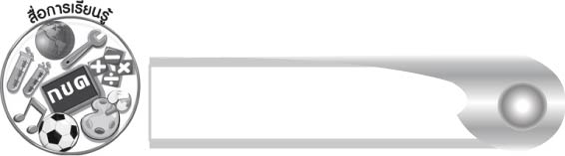
สื่อการเรียนรู้

๑. บัตรคำ
๒. แผนภูมิแสดงทิศทางการเขียนสระ โ-ะ
๓. ปริศนาคำทาย
๔. เพลงใกล้เข้ามาอีกนิด

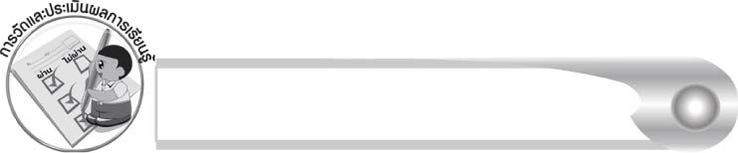
การวัดและประเมินผลการเรียนรู้

๑. วิธีการวัดและประเมินผล
๑.๑ สังเกตพฤติกรรมของนักเรียนในการเข้าร่วมกิจกรรม
๑.๒ ตรวจผลงานของนักเรียน
๒. เครื่องมือ
แบบสังเกตพฤติกรรมการเข้าร่วมกิจกรรม
๓. เกณฑ์การประเมิน
การประเมินพฤติกรรมการเข้าร่วมกิจกรรม
ผ่านตั้งแต่ ๒ รายการ ถือว่า ผ่าน
ผ่าน ๑ รายการ ถือว่า ไม่ผ่าน

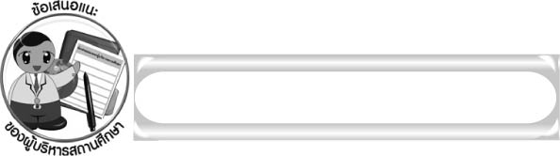
ข้อเสนอแนะของผู้บริหารสถานศึกษา

______________________________________________________________________________
______________________________________________________________________________
______________________________________________________________________________
______________________________________________________________________________
______________________________________________________________________________
______________________________________________________________________________
______________________________________________________________________________
______________________________________________________________________________
______________________________________________________________________________
______________________________________________________________________________
______________________________________________________________________________
______________________________________________________________________________
______________________________________________________________________________
______________________________________________________________________________
______________________________________________________________________________
______________________________________________________________________________
______________________________________________________________________________
______________________________________________________________________________
______________________________________________________________________________
______________________________________________________________________________
______________________________________________________________________________
______________________________________________________________________________
______________________________________________________________________________
______________________________________________________________________________

ลงชื่อ_________________________ (ผู้บริหารสถานศึกษา)
(_________________________)
________/________/_______
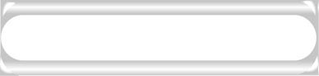
บันทึกหลังการสอน

ผลการจัดการเรียนการสอน

______________________________________________________________________________
______________________________________________________________________________
______________________________________________________________________________
______________________________________________________________________________
______________________________________________________________________________
______________________________________________________________________________

ปัญหา/อุปสรรค

______________________________________________________________________________
______________________________________________________________________________
______________________________________________________________________________
______________________________________________________________________________
______________________________________________________________________________
______________________________________________________________________________

แนวทางแก้ไข

______________________________________________________________________________
______________________________________________________________________________
______________________________________________________________________________
______________________________________________________________________________
______________________________________________________________________________
______________________________________________________________________________

ลงชื่อ____________________________ (ผู้บันทึก)
(_________________________)
________/________/_______

